

Мастер-класс

«Использование мультимедийных дидактических игр в познавательном развитии дошкольников (формирование элементарных математических представлений и эталонов и сенсорных эталонов)»

Выполнила:

воспитатель

Тимакова М.С.

Таруса

2020 год

**Использование мультимедийных дидактических игр в познавательном развитии дошкольников**

В настоящее время использование информационно-коммуникационных технологий  в дошкольном образовании – это интересно и современно. Это новые возможности, позволяющие педагогам разнообразить развивающую деятельность взрослого с детьми, побуждающие применять нетрадиционные формы работы с воспитанниками, проявлять свое творчество.

Сейчас есть огромное количество различного контента, развивающего и обучающего плана. И можно использовать в работе уже готовые интерактивные игры, различные мультимедийные приложения.

А если есть желание создать свою собственную мультимедийную дидактическую игру, подходящую для конкретной цели, то есть множество различных сервисов для осуществления задуманного.

Игра – главная деятельность ребенка дошкольного возраста. И поэтому развитие познавательных процессов (памяти, мышления, внимания, воображения и другого) легче у детей идет через игру. В условиях игры дети лучше сосредотачиваются и запоминают, чем по прямому заданию взрослого. В игре ребёнок пользуется своим опытом, знаниями, впечатлениями.

Сервис LearningApps.org - приложение для создания интерактивных различного вида и сложности игр (классификация, пазлы, викторины и другое). LearningApps.org позволяет удобно и легко создавать электронные интерактивные упражнения.

**2. Создание мультимедийной дидактической игры для дошкольников (формирование элементарных математических представлений и эталонов и сенсорных эталонов) «Угадай-ка, какой формы?» на платформе LearningApps.org.**

Дидактическая игра «Угадай-ка, какой формы?».

Цель: упражнять в сопоставлении формы изображенных на картинах предметов с геометрическими фигурами, закрепление знаний геометрических фигур. Материал: необходимо подобрать коллекцию картинок для игры.

1. 1В поисковой строке набрать LearningApps.org
2. Если страница открылась на английском языке, нужно нажать вверху, в правом углу иконку «Российский флаг»⭢далее войти в свой аккаунт или зарегистрироваться, заполнив поля.
3. Далее выбрать в меню кнопку «Новое упражнение»⭢ «Классификация»⭢ «Создать новое упражнение».
4. Заполнить все поля упражнения.

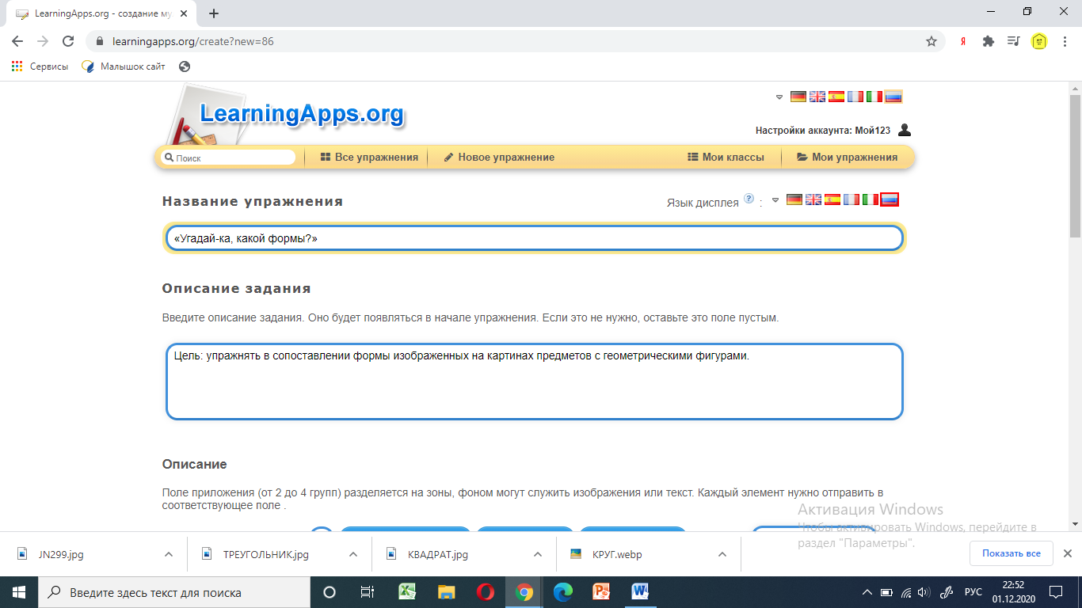

Рисунок 1 «Заполнить поля»

1. В этом упражнении будет 4 группы. В каждой из групп может быть несколько элементов картинок.
2. Оформим первую группу:

* Задний фон⭢Выберите картинку⭢ «потяните картинку сюда или нажмите здесь» ⭢выбрать папку с картинками и вставить «Круг».

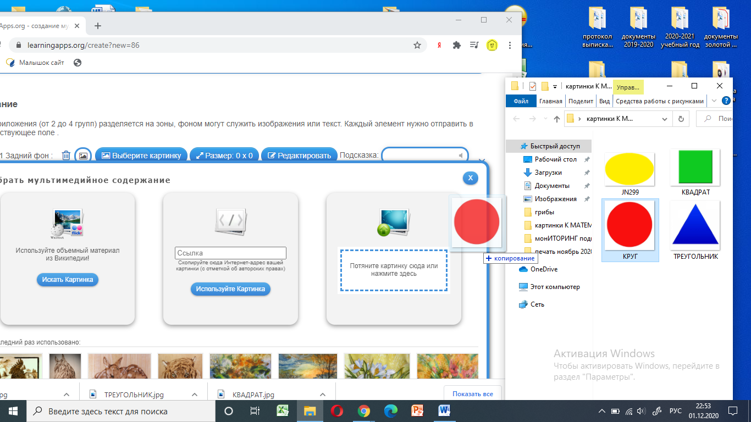

Рисунок 2 «Вставить круг»

* После добавить «Элемент 1» и так далее, те картинки предметы, которых имеют круглую форму. И так далее заполнить все необходимые поля.

1. Выбрать режим демонстрации карточек и другое.

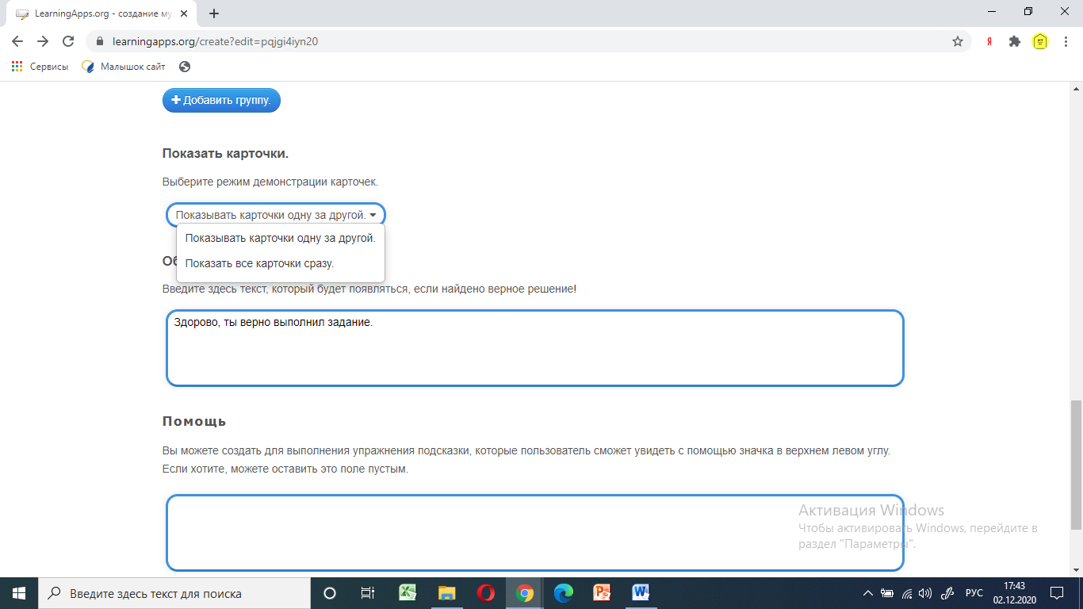

Рисунок 3 «Показать карточки»

1. Сохранить упражнение. При необходимости его можно будет потом доработать. ВСЕ! Мультимедийная дидактическая игра для дошкольников «Угадай-ка, какой формы?» на платформе LearningApps.org создана.